01.05.2021-10.05.2021
Тема нашей недели:
«День Победы».
В рамках этой недели мы будем расширять представления, знания детей о Великой Отечественной войне, празднике Победы; формировать у детей представления о подвиге народа, который встал на защиту своей Родины в годы Великой Отечественной войны. Воспитывать уважения к защитникам Отечества.
Вместе с детьми:

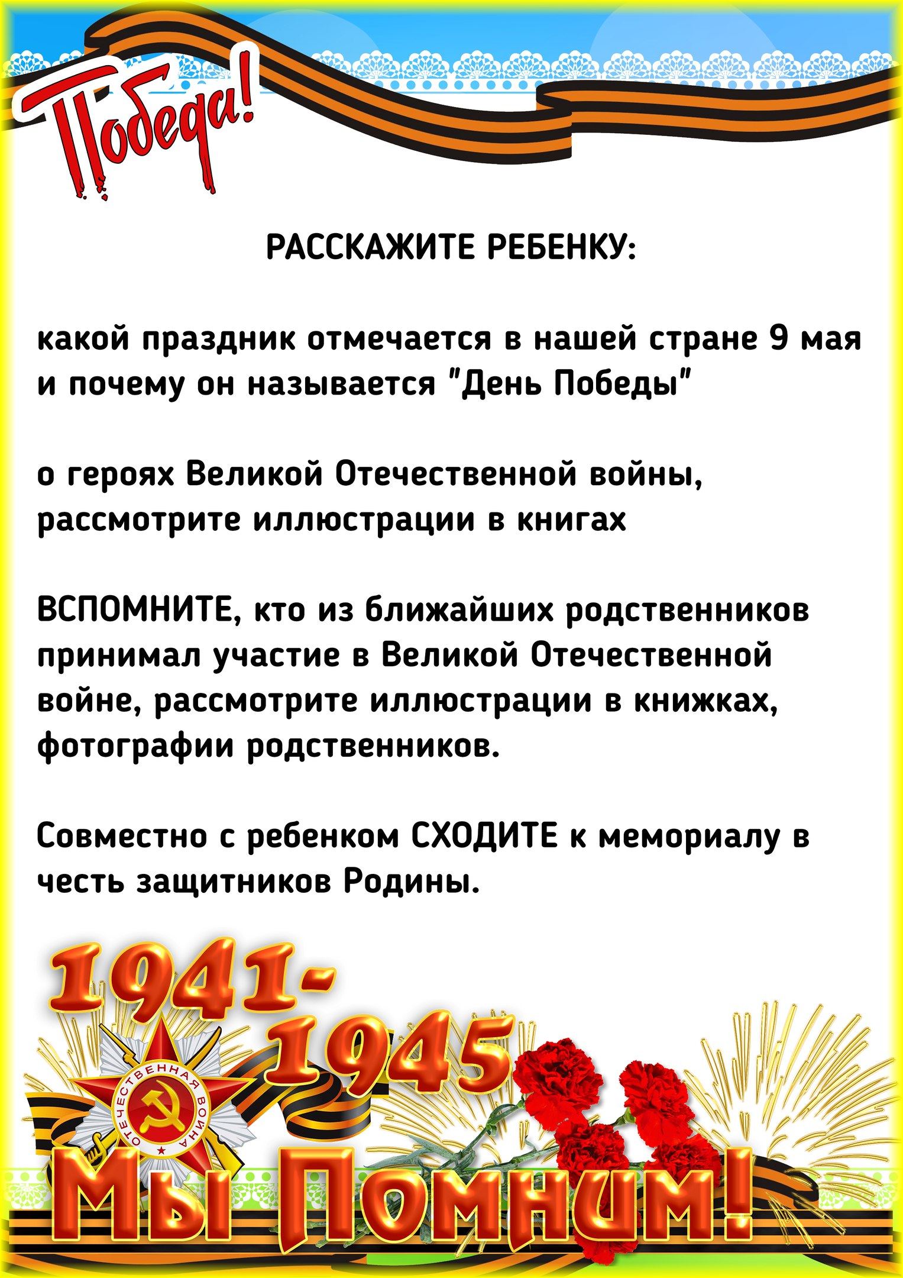

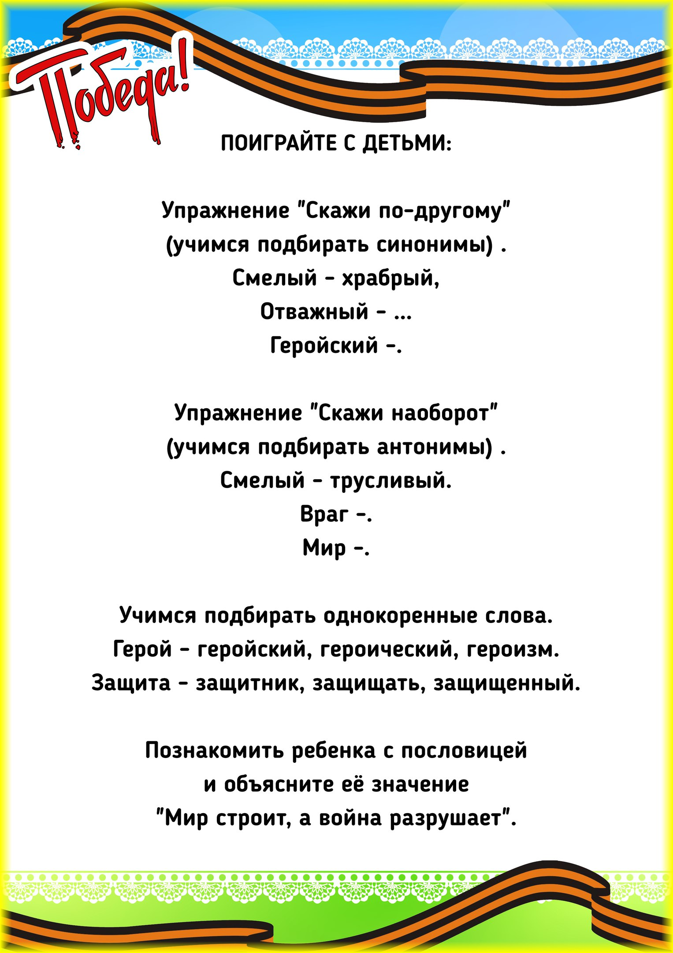

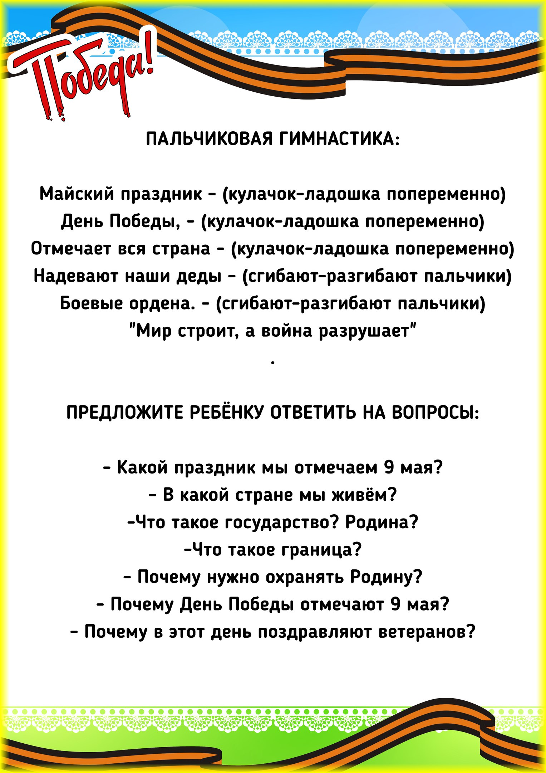

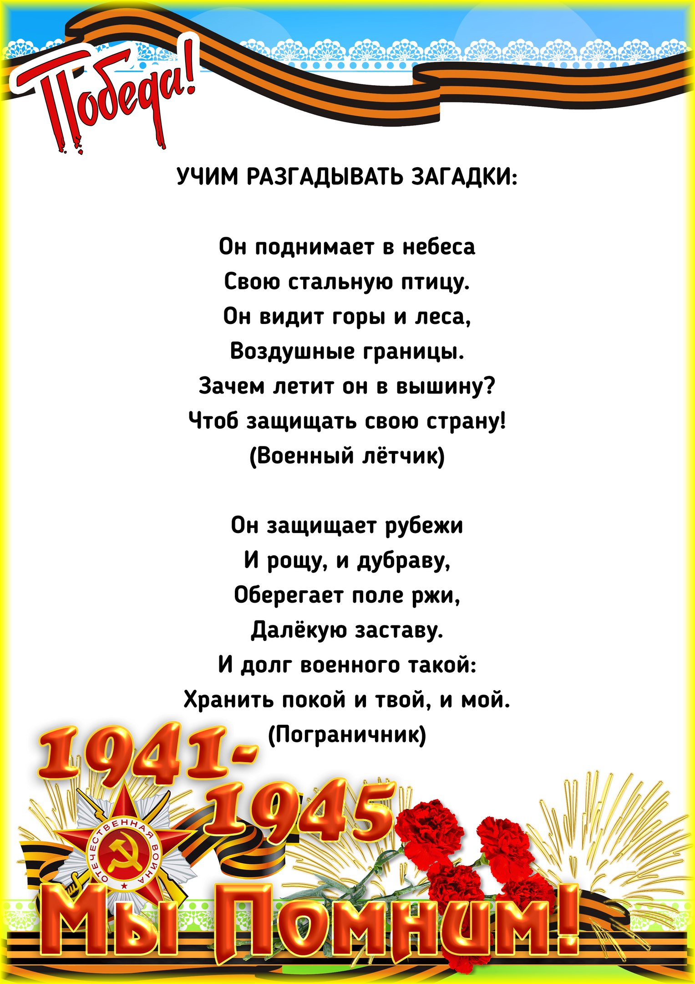

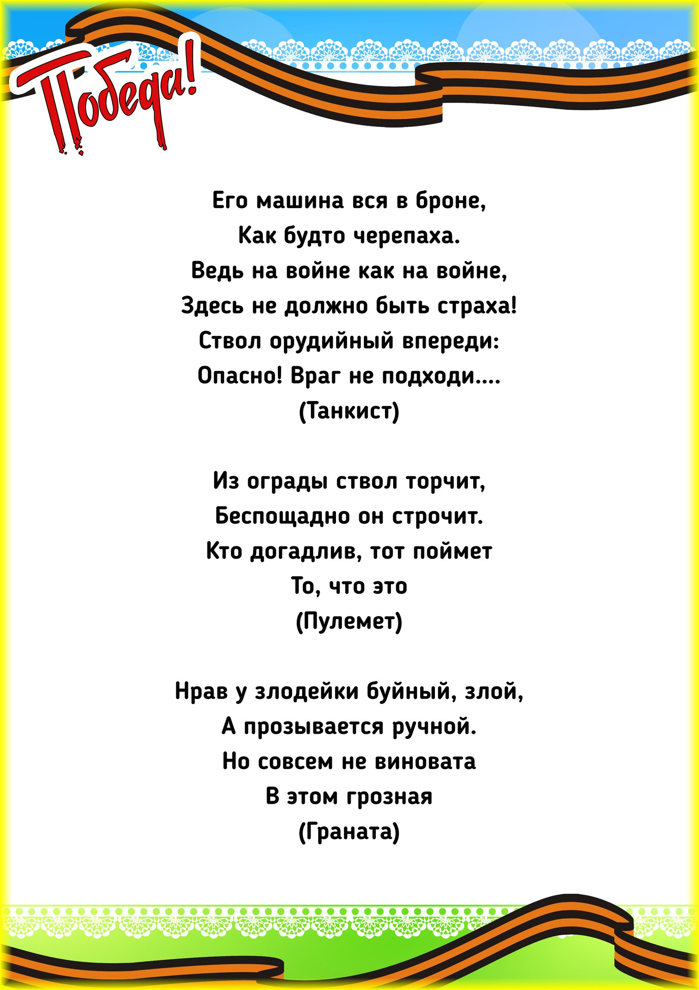

Раскрась с ребенком:

